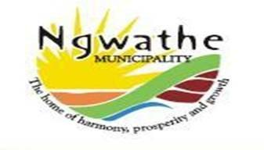
Gemmenskapslede van Kantoor van die Speaker
Ngwathe Plaaslike Munisipaliteit. Posbus 359
PARYS

Die Speaker van Ngwathe Plaaslike Munisipaliteit, Raadslid NP Mopedi, nooi die gemeenskap van die Munisipaliteit na die GEWONE VERGADERING van NGWATHE PLAASLIKE MUNISIPALITEIT,wat soos volg geskeduleer is:

2024 NOVEMBER 12
OM 10:00

Parys Forum Building

Raadslid: NP MOPEDI
Voorsitter
2024 Oktober 31

